Технологическая карта урока
учителя начальных классов ГБОУ СОШ им. Е.А. Кирюшина с. Большая Раковка Семиколеновой В.В.
Программа «Школа России». Литературное чтение 4 класс
Тема: Путешествие по «Стране Фантазии»
(Слайд 1)
Тип урока: урок обобщения изученного материала
Метод обучения: частично — поисковый; объяснительно – иллюстративный, репродуктивный.
Формы организации учебной деятельности:
- Фронтальная
- Индивидуальная
- Групповая

Средства обучения: учебник «Литературное чтение» 4 класс (1 ч.) Л. Климановой и др. М. :Просвещение. 2011 г.
Оборудование: ноутбук учителя, мультимедийный проектор, система контроля и мониторинга качества знаний PROClass, доска.
Цели урока:
- повторить и обобщить изученный материал; развивать умения ориентироваться в прочитанных произведениях; проверить полученные при изучении раздела знания учащихся; учить действовать сообща и самостоятельно.
Планируемые результаты:

- Учащиеся будут учиться отвечать на поставленные вопросы по теме раздела; работать самостоятельно и в группе; оценивать свои достижения.

Ход урока
Этапы урока | Деятельность учителя | Деятельность учащихся
1.Организационный момент.  Слайд 1 | Я рада, что у большинства ребят нашего класса хорошее настроение.  Давайте, друзья, улыбнемся друг другу.  Улыбки подарим гостям!  К уроку готовы? Тогда за работу!  Успехов желаю я вам! | Приветствуют учителя.  Настраиваются на работу
2.Мобилизующий этап  Слайд 2 | Прочитав слова немецкого физика Альберта Эйнштейна «В своем воображении я свободен рисовать как художник. Воображение важнее знания. Знание ограничено. Воображение охватывает весь мир», в моём воображении всплыла эта картинка с космическими кораблями. Я хочу пригласить вас в путешествие в Страну …? | Включаются в деловой ритм урока, желают друг другу успеха в работе.
3. Формулирование темы урока, постановка цели. | Попробуйте ответить на вопрос: --Что это за страна?  И ведь какие странности в стране Этой встречаются,  В ней нет границ — не нужно плыть, бежать или лететь.  Попасть туда несложно, никому не запрещается, | Формулируют учебную задачу: проверить свои достижения, оценить уровень сформированности умений.
4. Словарная работа  (работа в группах: 3 группы).  Слайд 3 | Найти значение слов по словарю:  1 группа – фантазёр;  2 группа – фантазия;  3 группа - фантастика | Работают в группах. Дают определения словам по «Толковому словарю» С.Ожегова
- Обобщение и систематизация знаний. | 1. Посмотрите фрагмент кинофильма и скажите по мотивам, какого произведения, и какого автора снят этот фильм.  (Отрывок из к\ф «Приключения Электроника», 1 серия)  2. По мотивам какого произведения снят этот мультфильм? (Видеофрагмент из м\ф «Тайна третьей планеты», начало ) | Отвечают на вопросы устно, находят подтверждение своих ответов из текста и зачитывают. Анализируют, обобщают, делают выводы.
6. Физминутка. | Поработали мы дружно,  Отдохнуть немного нужно  Встанем все мы и пойдём…  Мы шагаем, мы шагаем,  Руки выше поднимаем,  Дышим ровно глубоко,  Опускаем их легко...  Впереди из-за куста  Смотрит хитрая лиса.  Мы лисичку обхитрим,  На носочках побежим  И закружим… (раз и два)  Тихо сядем на места  И закроем все глаза.  Наступает, наступает,  Наступает ти-ши-на… | Встают. Выполняют движение по тексту. Садятся на места. Закрывают глаза. Расслабляются (3секунды)
7. Тест «Страна Фантазия» (система контроля и мониторинга качества знаний PROClass). | Учитель организует индивидуальную работу учащихся.  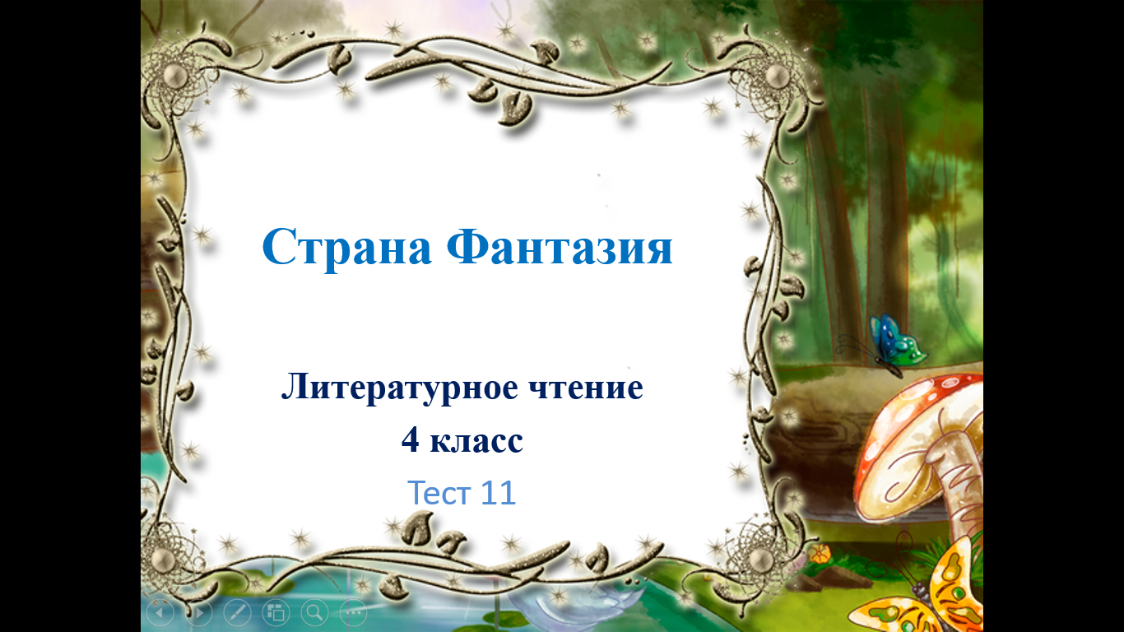 | Выбирают варианты ответов.  Взаимопроверка.
8.Итоги урока. | 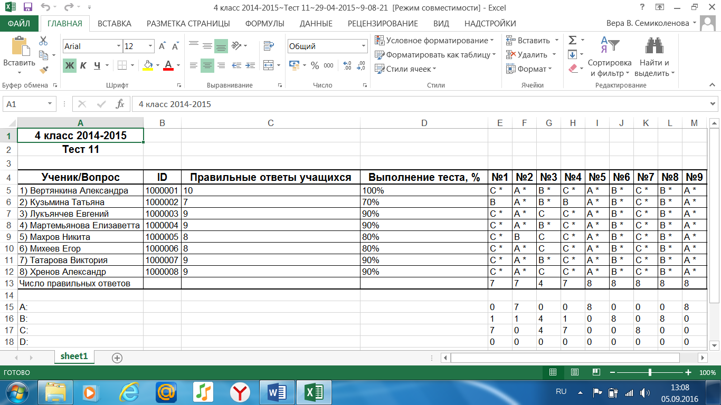 | Выясняют, правильные ли выводы сделали для себя учащиеся в конце урока, как оценили они свои знания, довольны ли они своей работой на уроке.
8. Итоговая рефлексия | - Продолжите одно из предложений  Сегодня я для себя открыл(а), что…  Учитель высказывается о работе на уроке и благодарит всех за урок | Продолжают одно из предложений.  Дарят свою улыбку всем!
- Домашнее задание | Творческое задание на с. 158 учебника | Учащиеся записывают домашнее задание.

